Jak uruchomić:

-pobrać XAMPP: <https://www.apachefriends.org/pl/download.html>

-zainstalować xampp wg instrukcji <https://www.youtube.com/watch?v=SoKCB41tKW4&t=31s&ab_channel=GuideLoop>

-sklonować repozytorium do folderu xampp/htdocs/eWallet. Powinno to wyglądać tak:

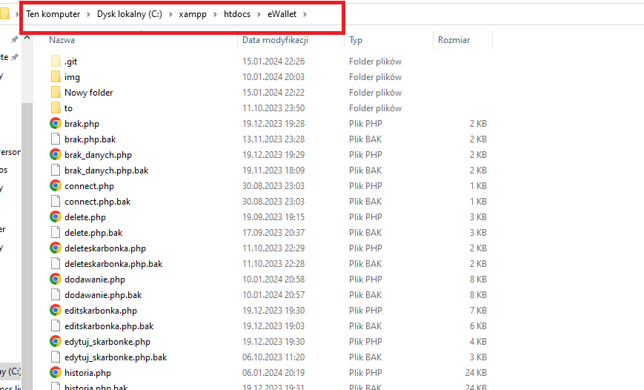

Z folderu xampp/htdocs/eWallet/Nowy Folder/ewalletttt skopiować 9 plików.

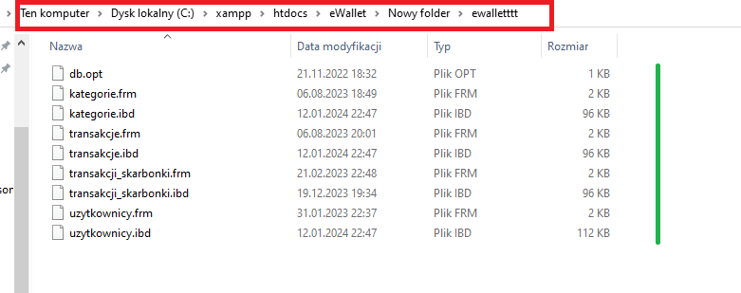

W folderze xampp/mysql/data utworzyć folder ewallet i wkleić tam pliki. Powinno to wyglądać tak:

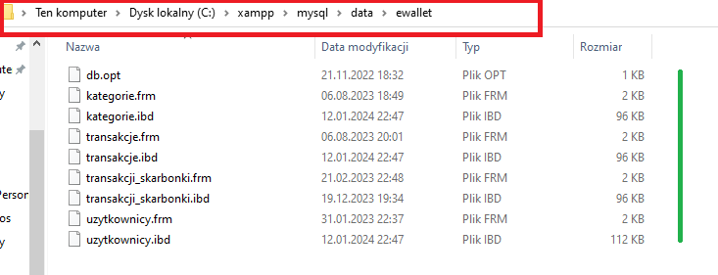

Otworzyć program XAMPP i kliknąć dwa przyciski START:

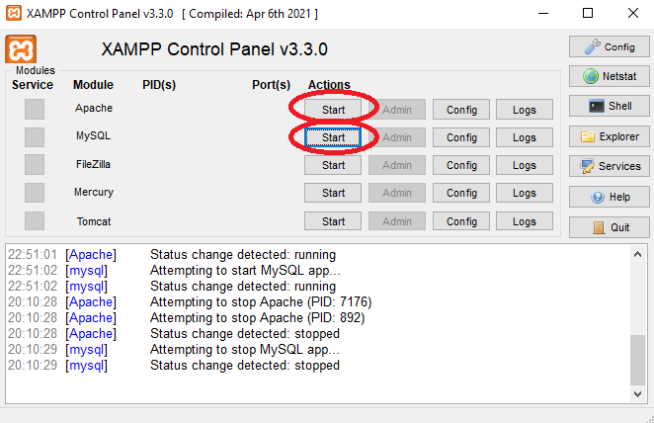

Wejść w przeglądarkę i wpisać „localhost/ewallet” i kliknąć enter.